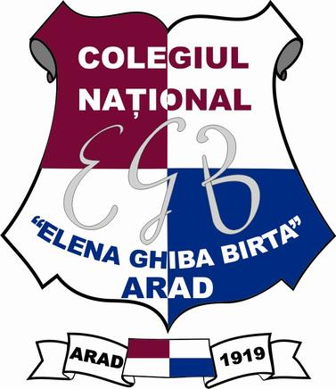
FORMULAR DE ÎNSCRIERE
CONCURSUL REGIONAL DE PROIECTE INTERDISCIPLINARE
”PROBLEME ACTUALE ALE OMENIRII”
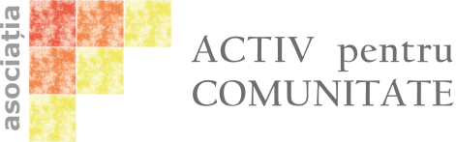
8 noiembrie 2018
Colegiul Național ”ELENA GHIBA BIRTA” Arad

LICEUL, localitatea:

ECHIPA 1
Titlul lucrării:
Elev/clasa:
Elev/clasa:
Profesor coordonator/specialitatea:

ECHIPA 2
Titlul lucrării:
Elev/clasa:
Elev/clasa:
Profesor coordonator/specialitatea:

ECHIPA 3
Titlul lucrării:
Elev/clasa:
Elev/clasa:
Profesor coordonator/specialitatea:

ECHIPA 4
Titlul lucrării:
Elev/clasa:
Elev/clasa:
Profesor coordonator/specialitatea:

Termen de expediere a formularului: 26.10.2018, pe adresa tiu_marius@yahoo.co.uk

